**Exercice 01**

**Exercice 04**

Prof ……

**Série d’exercices:**

## Deux parallèles et une sécante

**Collège …**

**1APIC**

ABC est un triangle isocèle en point A tel que: $\hat{BAC}={80}^{°} .$ [AE) est un demi-droite tel que les deux angles $\hat{CAB} et \hat{BAE}$ sont adjacents et $\hat{BAE}={50}^{°}$.

**Montrer que $\left(AE\right) \backslash \backslash (BC)$ ?**

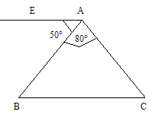

Soit la figure ci-dessous:



**Montrer que $\left(d_{1}\right) \backslash \backslash \left(d_{2}\right)?$**

**Exercice 02**

**Exercice 05**

Les droites (AB) et (CD) sont parallèles, le point M appartient au demi-droite [CD) hors du segment [CD]. **Monter que $\hat{BAD}=\hat{ADM} ?$**



ABC est un triangle et (D) est un droite passe par le point A et parallèle à (BC).

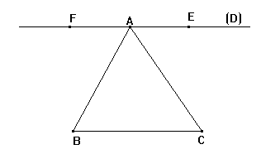

1. Montrer que $\hat{ACB}=\hat{EAC}$?
2. Montrer que $\hat{ABC}=\hat{BAF}$?
3. Déduire que $\hat{ABC}+\hat{ACB}+\hat{BAC}={180}^{°}$?
4. Ce qui vous rappelle cette propriété ?

**Exercice 03**

ABC est un triangle équilatéral et (AF) une droite passe par le point A et parallèle au droite (BC). Soit E un point appartient au demi-droite [BA) hors du segment [AB].

**Calculer la mesure d’angle $\hat{EAF} ?$**



**Exercice 06**

Soit la figure ci-dessous:

Avec les informations codées sur cette figure, **déterminer la mesure d’angle $\hat{ECD} ?$**

